1. Create a class Person with attributes name and age. Write a method to display this information.
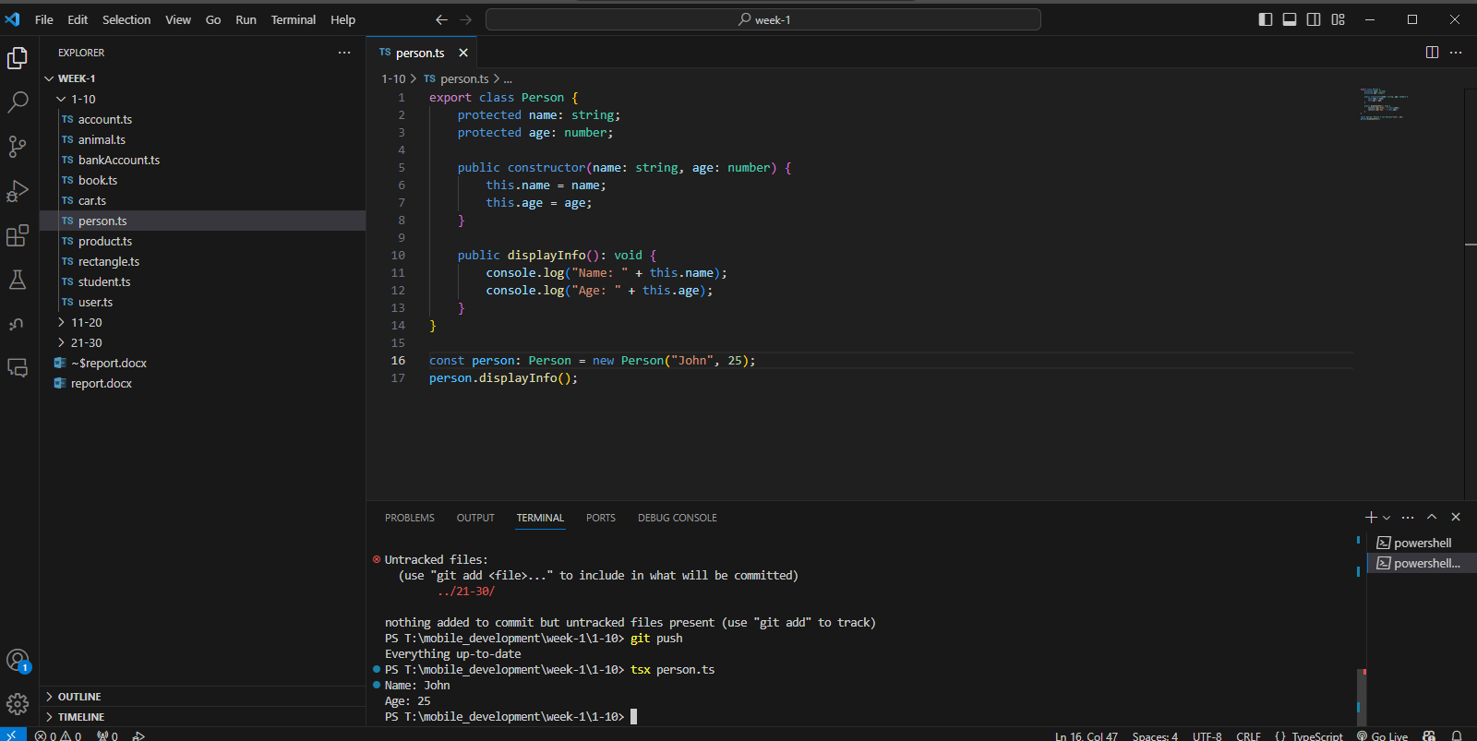
Class Person dùng để lưu thông tin cơ bản của một người. Hai thuộc tính name và age lần lượt lưu tên và tuổi.
Constructor nhận tên và tuổi khi tạo một đối tượng mới. Hàm displayInfo() dùng để hiển thị tên và tuổi ra màn hình.
2. Write a class Student extending Person with an additional attribute grade. Add a method to display all info.
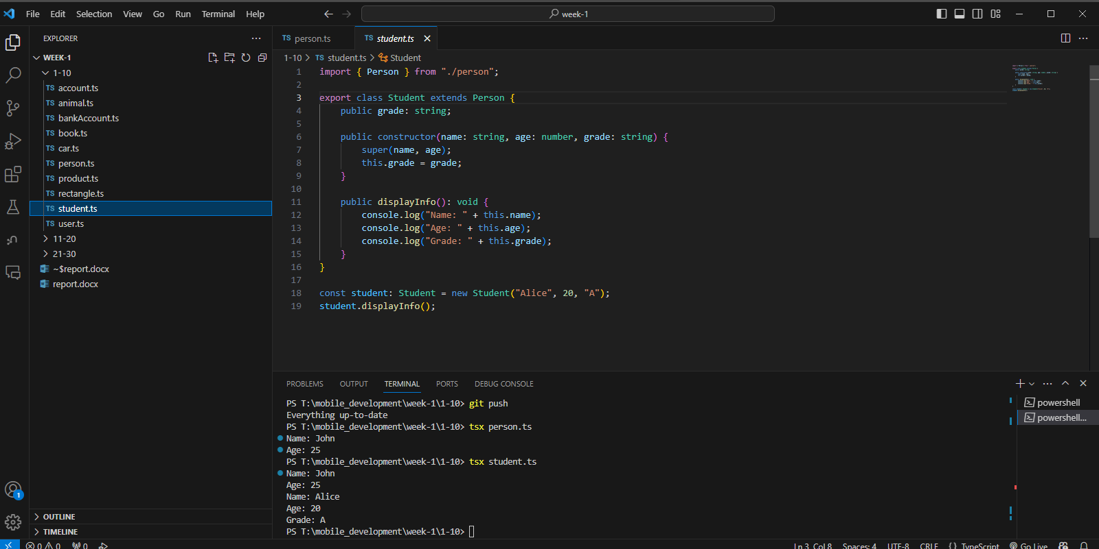
Class Student kế thừa từ Person, nên có sẵn name và age. Class Student có thêm thuộc tính grade để lưu điểm hoặc xếp loại.
Constructor sử dụng super() để nhận name và age từ class Person. Hàm displayInfo() hiển thị tên, tuổi và grade của sinh viên.
3. Create a class Car with properties brand, model, year. Write a method to show car info.
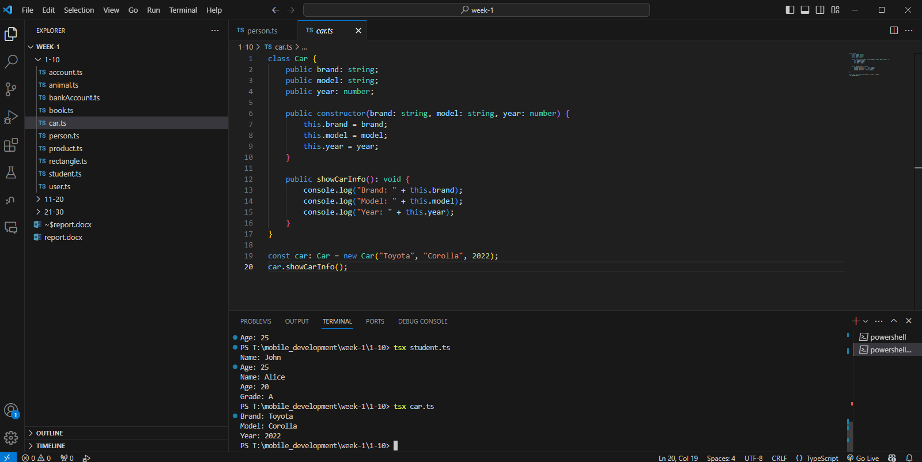
Class Car dùng để lưu thông tin của một chiếc xe. Ba thuộc tính gồm brand, model và year.
Constructor nhận các thông tin trên khi tạo một đối tượng Car. Hàm showCarInfo() dùng để hiển thị thông tin của xe.

4. Create a class Rectangle with width and height. Write a method to calculate area and perimeter.
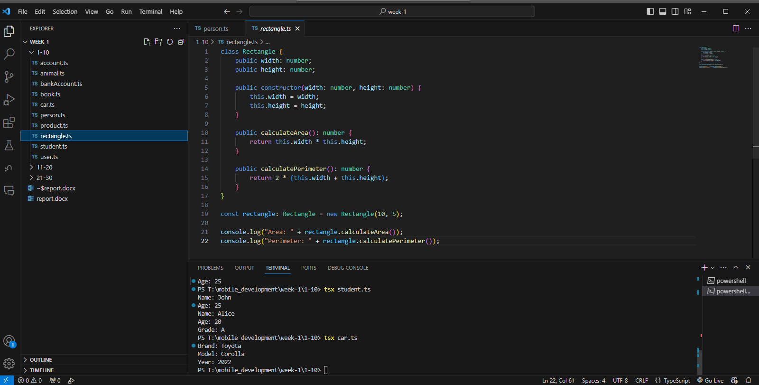
Class Rectangle có hai thuộc tính width và height để lưu chiều rộng và chiều cao.
Hàm calculateArea() tính diện tích bằng chiều rộng nhân chiều cao. Hàm calculatePerimeter() tính chu vi bằng tổng chiều rộng và chiều cao nhân với 2.
5. Create a class BankAccount with balance. Add methods deposit() and withdraw().
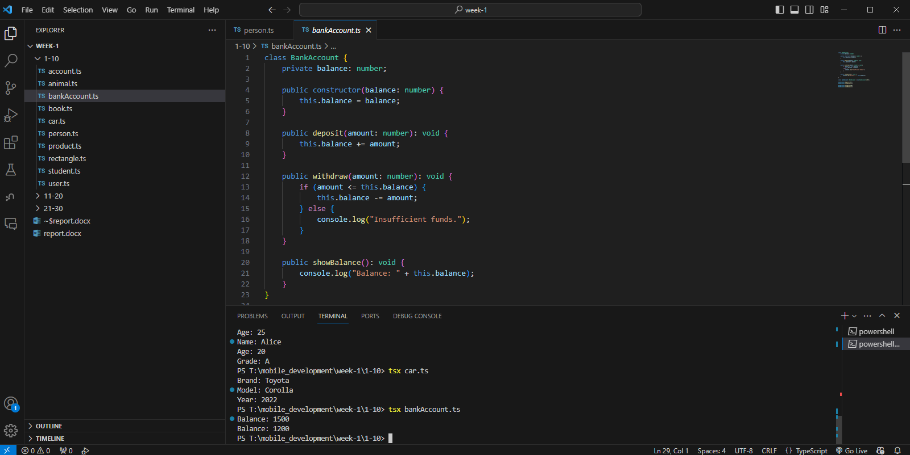
Class BankAccount dùng để lưu số dư của một tài khoản thông qua thuộc tính balance.
Hàm deposit() dùng để thêm tiền vào tài khoản. Hàm withdraw() dùng để rút tiền. Trước khi rút tiền, chương trình kiểm tra số dư có đủ hay không. Trường hợp số tiền rút lớn hơn số dư, chương trình hiển thị thông báo "Insufficient funds.".
6. Create a class Book with attributes title, author, year.
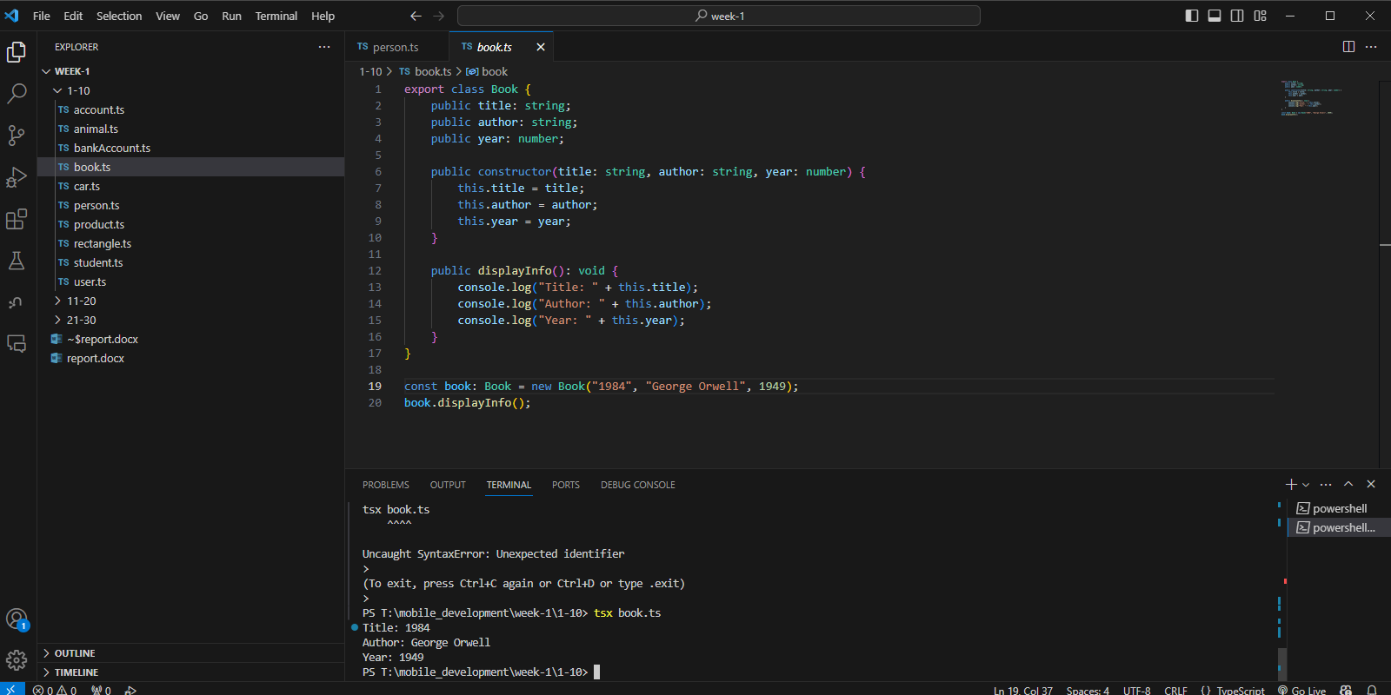
Class Book dùng để lưu thông tin của một quyển sách. Ba thuộc tính gồm title, author và year.
Constructor nhận tên sách, tên tác giả và năm xuất bản. Hàm displayInfo() dùng để hiển thị các thông tin của quyển sách.

7. Write a class User with private property name and getter/setter.
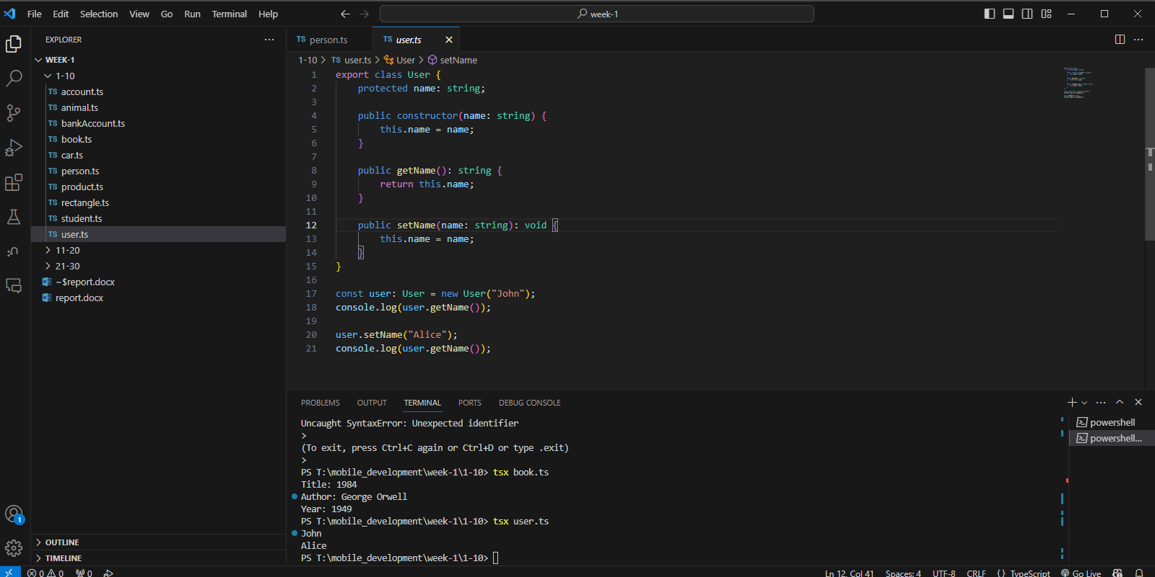
Class User có thuộc tính name được đặt là private, nên name không thể được truy cập trực tiếp từ bên ngoài class.
Hàm getName() dùng để lấy tên. Hàm setName() dùng để thay đổi tên. Cách làm này giúp kiểm soát việc truy cập và thay đổi thông tin của user.
8. Create a Product class with name, price. Create an array of products and filter products with price > 100.
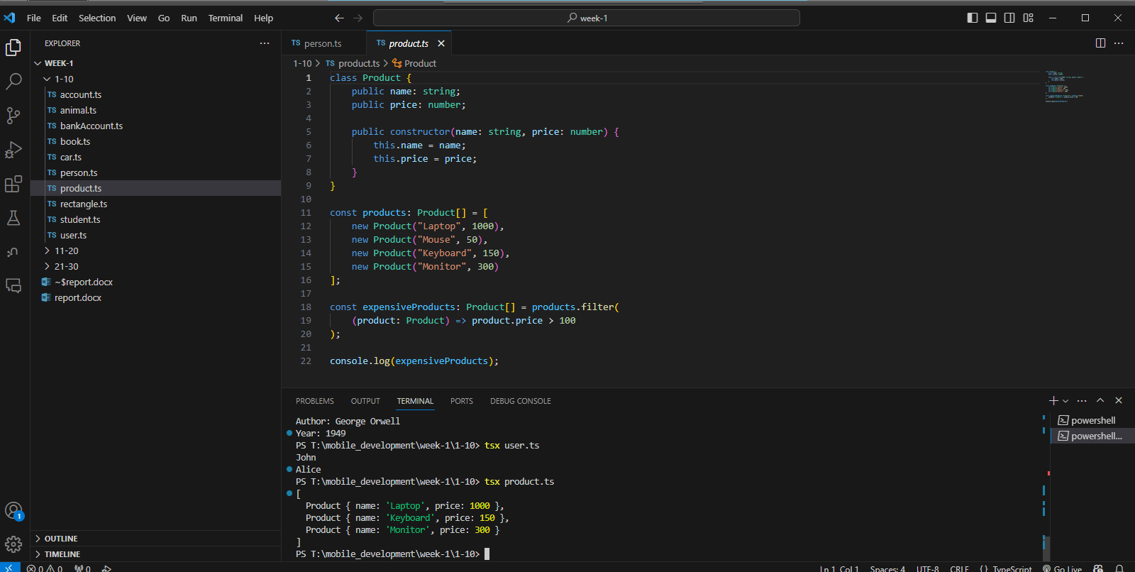
Class Product có hai thuộc tính name và price.
Một mảng gồm nhiều sản phẩm được tạo sau đó. Hàm filter() được sử dụng để tìm các sản phẩm có giá lớn hơn 100.
Ví dụ, với các sản phẩm có giá 50, 150 và 300, kết quả sau khi lọc sẽ chỉ còn sản phẩm có giá 150 và 300.
9. Define an interface Animal with name and method sound().
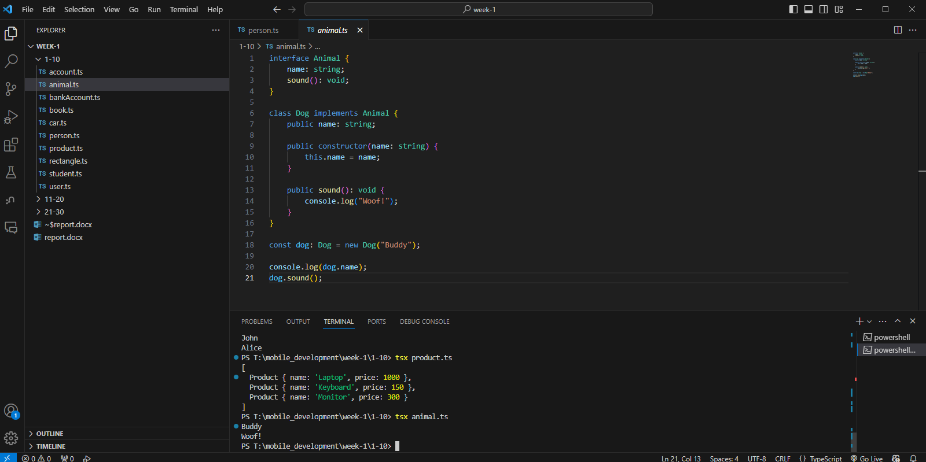
Animal được tạo dưới dạng interface với hai thành phần name và sound().
Class Dog sử dụng interface Animal và cung cấp phần xử lý cho hàm sound(). Khi gọi sound() trên một đối tượng Dog, kết quả có thể là "Woof!".
Interface giúp quy định những thành phần cần có mà không cần viết sẵn cách hoạt động của từng thành phần.
10. Create a class Account with public, private and readonly fields.
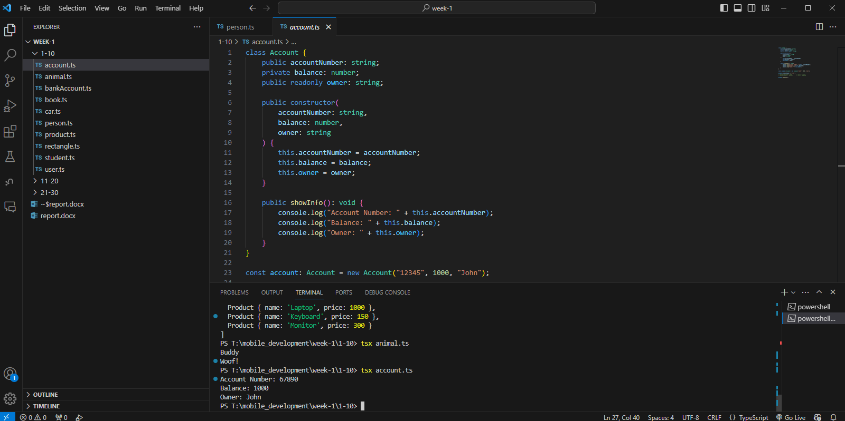
Class Account được sử dụng để minh họa ba cách khai báo thuộc tính.
Thuộc tính public có thể được truy cập và thay đổi từ bên ngoài class. Thuộc tính private chỉ có thể được sử dụng bên trong class. Thuộc tính readonly có thể được đọc nhưng không thể thay đổi sau khi đã được gán giá trị.
Ví dụ, accountNumber có thể thay đổi, balance không thể truy cập trực tiếp, còn owner không thể được gán lại sau khi tạo tài khoản.
11. Create a base class Animal. Extend Dog and Cat classes with methods bark() and meow().
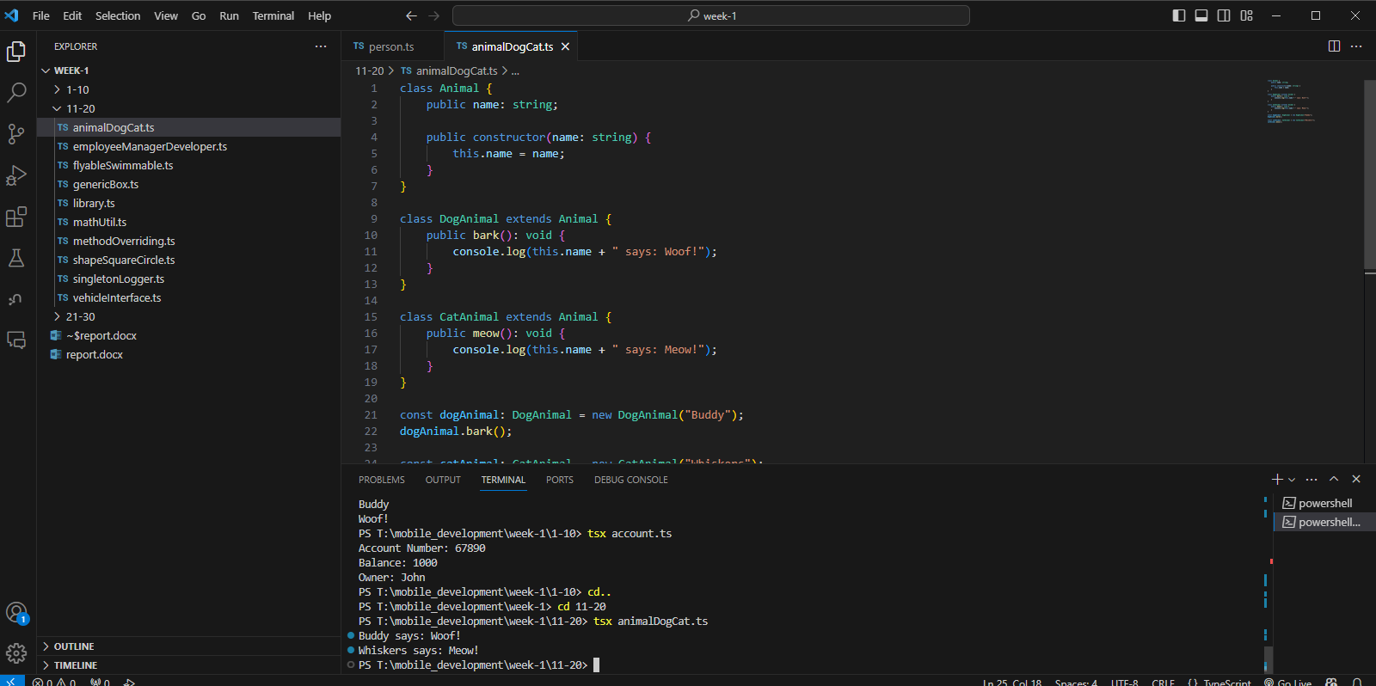
Class Animal được tạo làm class cơ sở với thuộc tính name. Hai class Dog và Cat kế thừa từ Animal.
Class Dog có thêm hàm bark() để hiển thị tiếng sủa. Class Cat có hàm meow() để hiển thị tiếng mèo kêu.
Cách làm này giúp Dog và Cat sử dụng lại thông tin có sẵn từ Animal và thêm chức năng riêng cho từng loại.

12. Define interfaces Flyable and Swimmable. Implement them in Bird and Fish classes.
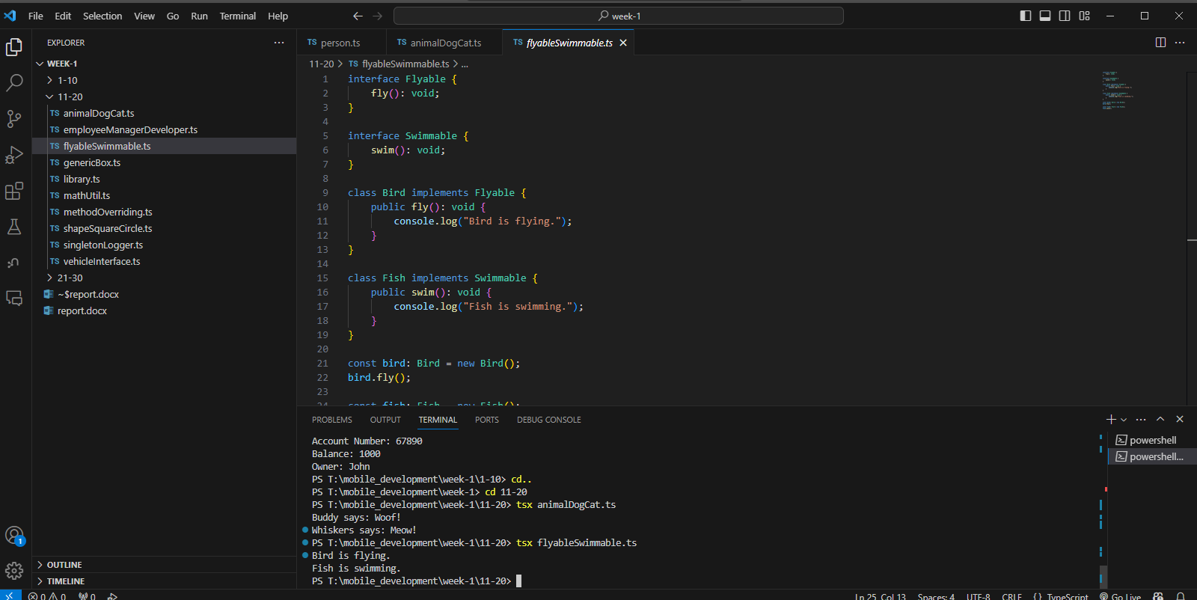
Hai interface Flyable và Swimmable được tạo để mô tả hai khả năng khác nhau.
Flyable có hàm fly(), còn Swimmable có hàm swim(). Class Bird sử dụng Flyable và cài đặt hàm fly(). Class Fish sử dụng Swimmable và cài đặt hàm swim().
Bird có khả năng bay, trong khi Fish có khả năng bơi.
13. Create an abstract class Shape with method area(). Implement Square and Circle.
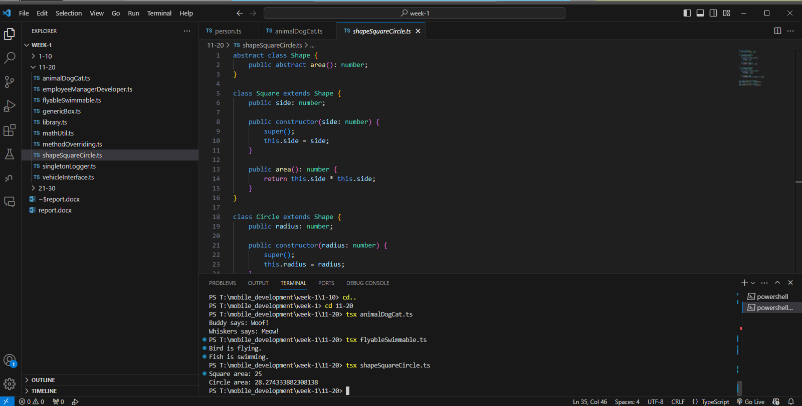
Class Shape được tạo dưới dạng abstract và có hàm area(). Shape chỉ đưa ra yêu cầu cần có hàm tính diện tích, chưa đưa ra cách tính cụ thể.
Hai class Square và Circle kế thừa từ Shape. Square tính diện tích bằng cạnh nhân cạnh, còn Circle tính diện tích dựa trên bán kính.
Không thể tạo trực tiếp một đối tượng từ class Shape vì đây là abstract class.

14. Create a base class Employee. Extend Manager and Developer with specific methods.
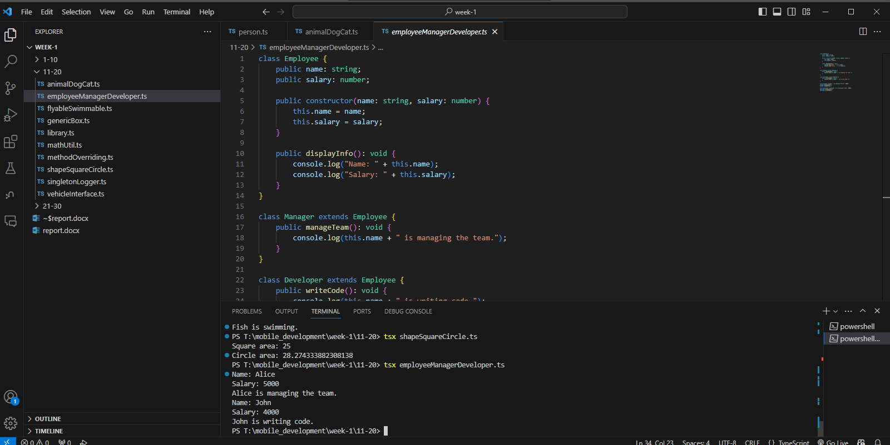
Class Employee được tạo làm class cơ sở với các thông tin chung như name và salary.
Manager và Developer kế thừa từ Employee. Class Manager có thêm hàm manageTeam() để thể hiện công việc quản lý nhóm. Class Developer có thêm hàm writeCode() để thể hiện công việc lập trình.
Cách tổ chức này giúp các class Manager và Developer sử dụng lại thông tin chung từ Employee.

15. Create a Library class that can store Book and User objects. Add method to add books.
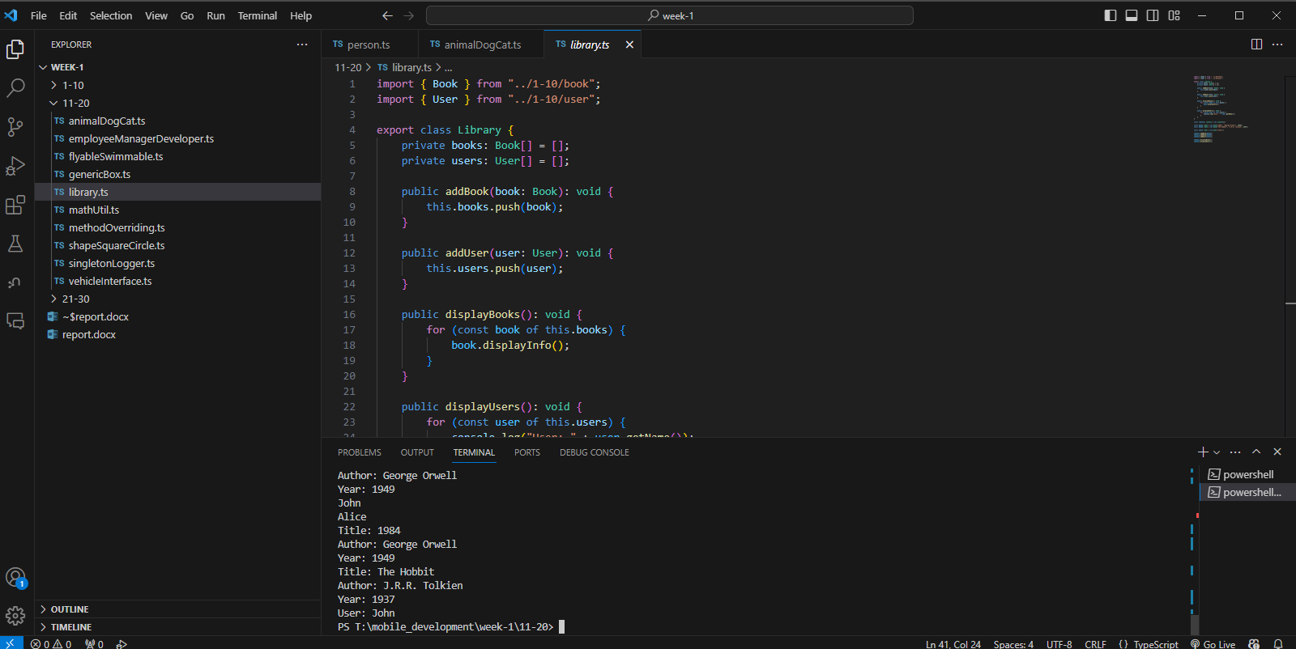
Class Library có hai mảng để lưu danh sách Book và User.
Hàm addBook() nhận một đối tượng Book và thêm vào danh sách sách. Hàm addUser() nhận một đối tượng User và thêm vào danh sách người dùng.
Ngoài ra, displayBooks() được sử dụng để hiển thị danh sách sách và displayUsers() để hiển thị danh sách người dùng.
Thuộc tính name trong class User được đặt là private, nên Library sử dụng getName() thay vì truy cập trực tiếp vào user.name.
16. Create a generic class Box that can store any type of value.
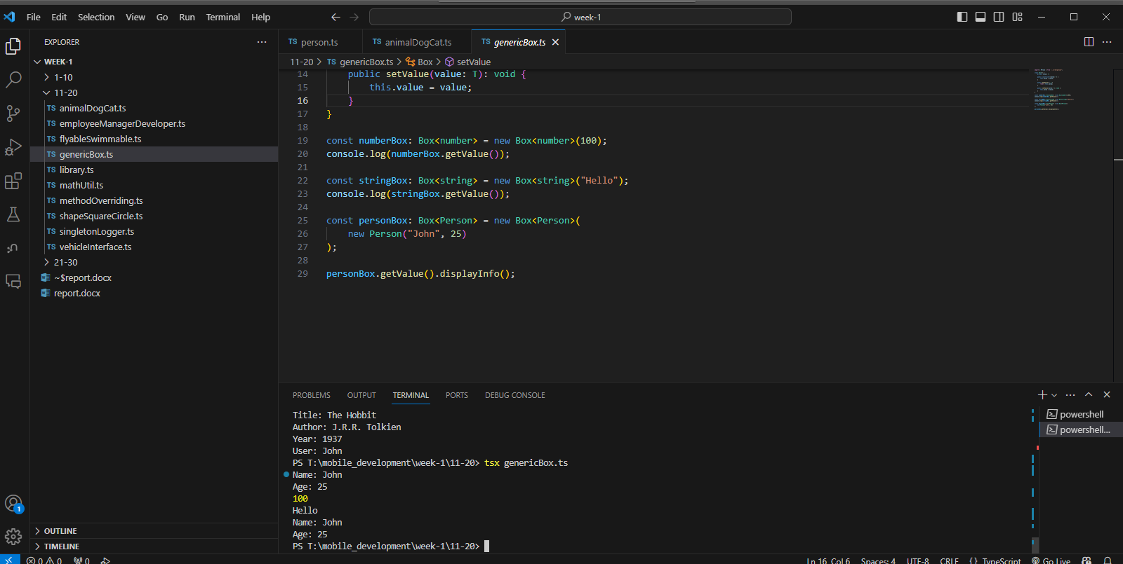
Class Box sử dụng kiểu <T> để có thể lưu nhiều loại dữ liệu khác nhau.
Ví dụ, Box<number> có thể lưu số, Box<string> có thể lưu chuỗi và Box<Person> có thể lưu một đối tượng Person.
Hàm getValue() dùng để lấy giá trị hiện tại và setValue() dùng để thay đổi giá trị.
Cách này cho phép sử dụng cùng một class cho nhiều kiểu dữ liệu mà không cần tạo nhiều class khác nhau.

17. Write a singleton Logger class that logs messages to console.
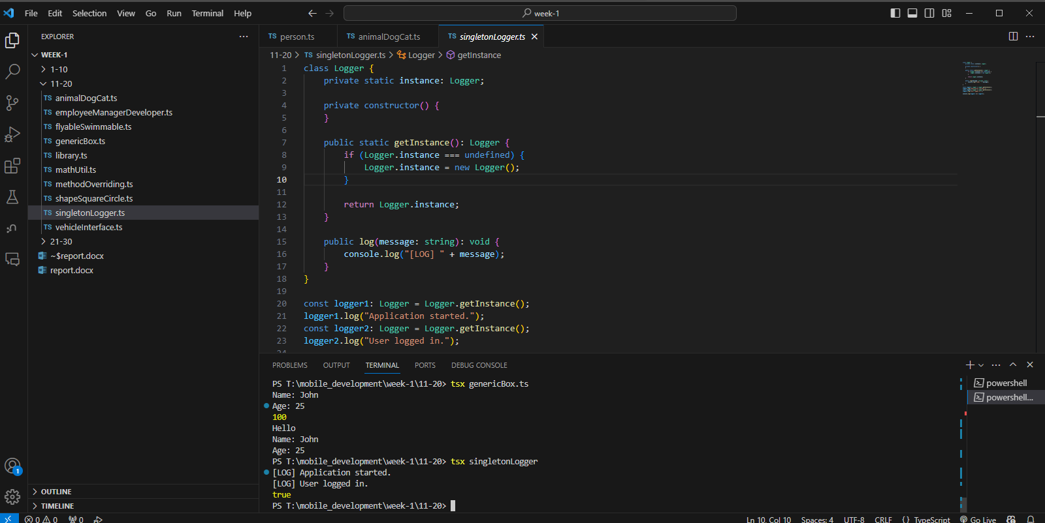
Class Logger được xây dựng theo kiểu Singleton, nghĩa là chương trình chỉ sử dụng một đối tượng Logger duy nhất.
Constructor được đặt là private để không thể tạo Logger bằng new từ bên ngoài. Hàm getInstance() kiểm tra xem đối tượng Logger đã được tạo hay chưa. Nếu chưa có, một đối tượng mới được tạo và lưu lại.
Hàm log() dùng để hiển thị thông báo ra console.
18. Create a static class MathUtil with methods add(), subtract(), multiply(), divide().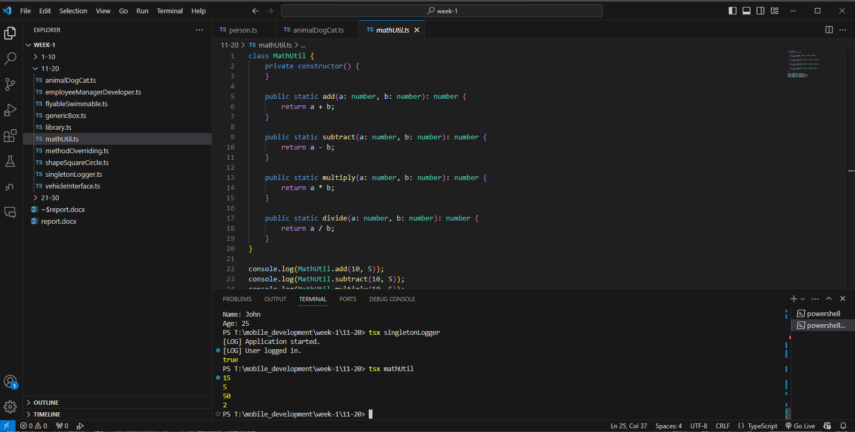
Class MathUtil chứa các hàm tính toán add(), subtract(), multiply() và divide().
Các hàm được khai báo là static, nên không cần tạo đối tượng MathUtil để sử dụng. Ví dụ, MathUtil.add(10, 5) có thể được gọi trực tiếp để tính tổng.
TypeScript không có từ khóa static class giống C#, nên class được tạo với các hàm static và constructor private.
19. Demonstrate method overriding using polymorphism with Animal and subclasses. 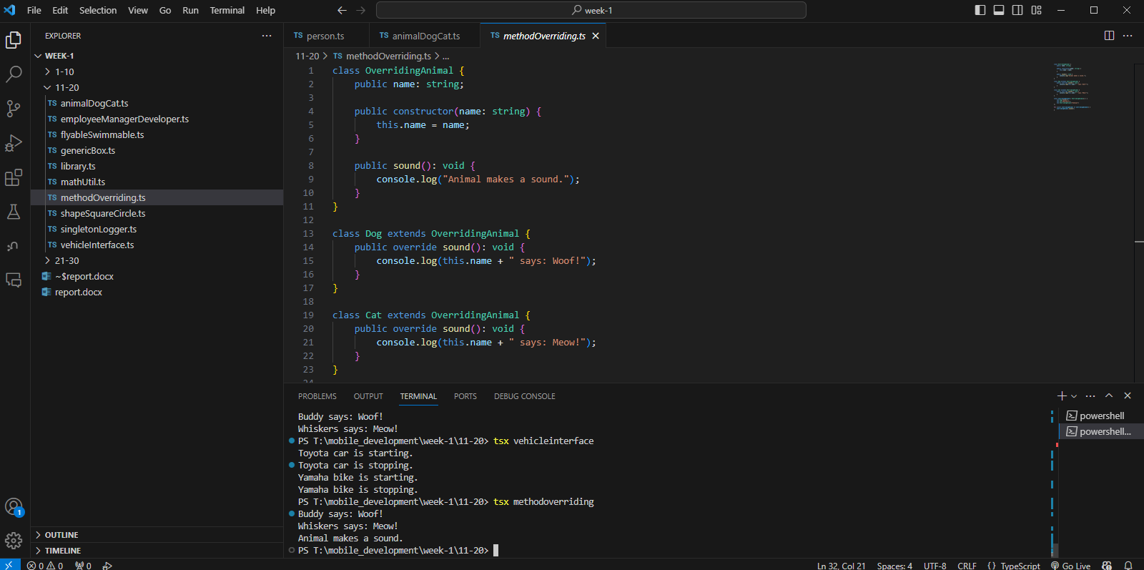
Class Animal có hàm sound() với cách hoạt động mặc định. Dog và Cat kế thừa từ Animal và viết lại hàm sound() theo cách riêng.
Dog hiển thị "Woof!", còn Cat hiển thị "Meow!".
Một mảng Animal[] được tạo để chứa các đối tượng Dog, Cat và Animal. Khi gọi sound() trong vòng lặp, mỗi đối tượng sử dụng phiên bản sound() tương ứng với class của đối tượng.
20. Write a Vehicle interface and implement it in Car and Bike classes. 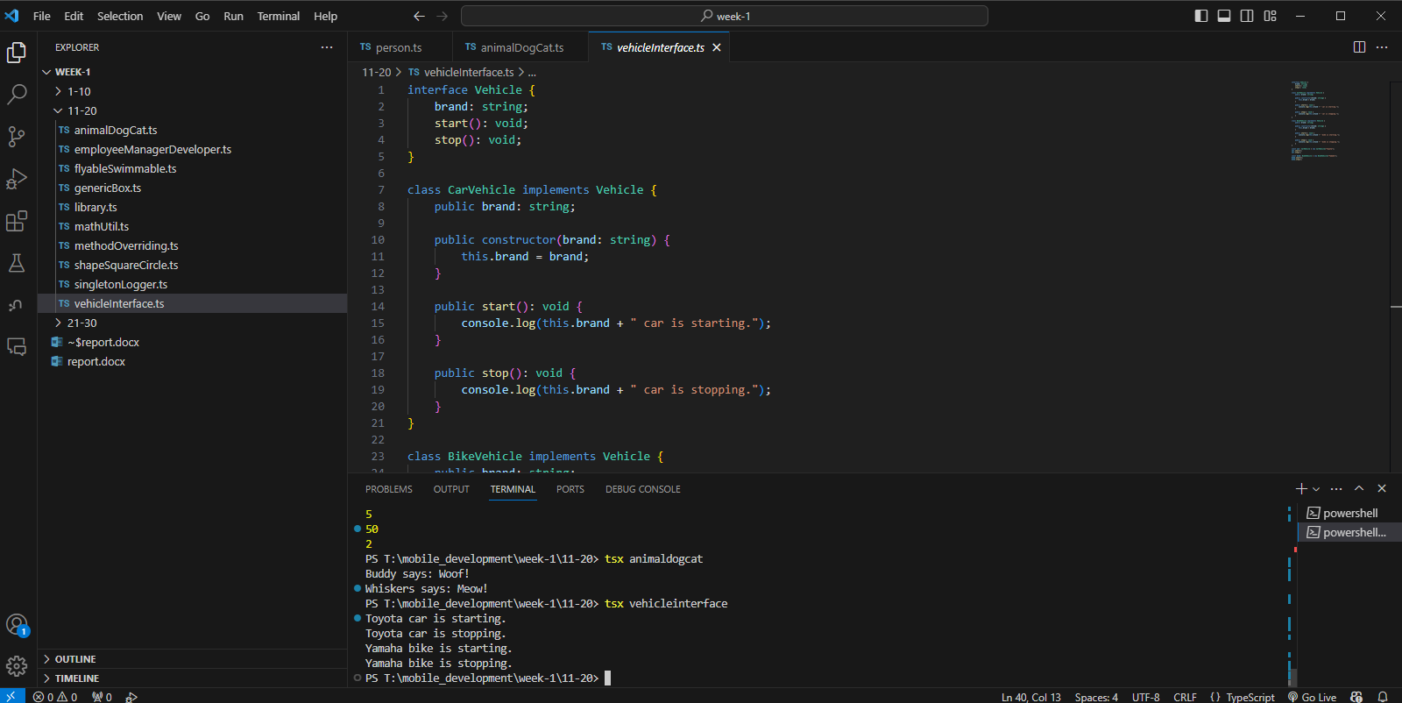
Interface Vehicle được tạo với thuộc tính brand và hai hàm start() và stop().
Class Car và Bike sử dụng interface Vehicle, nên cả hai class đều phải có brand, start() và stop().
Cách hoạt động của từng hàm được viết riêng cho Car và Bike. Car hiển thị thông báo liên quan đến xe hơi, còn Bike hiển thị thông báo liên quan đến xe máy.
21. Create a generic Repository class with methods add(), getAll().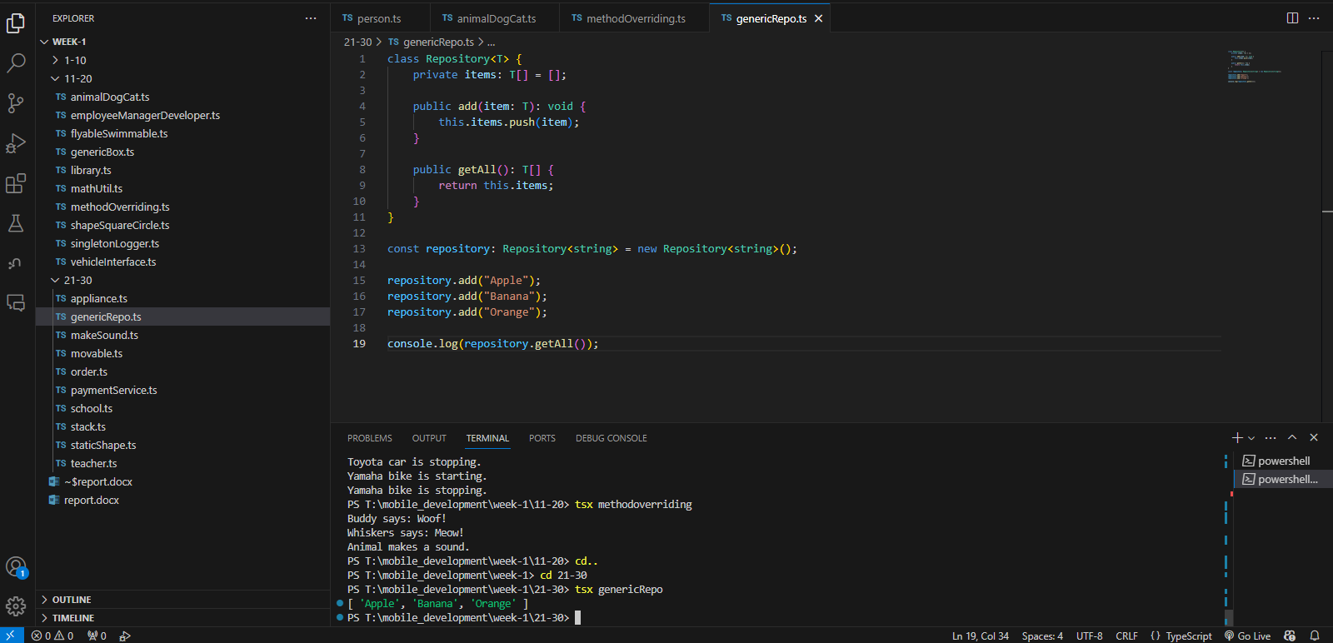
Class Repository được tạo với <T> để có thể lưu nhiều loại dữ liệu khác nhau. Mảng items dùng để lưu các giá trị được thêm vào.
Hàm add() dùng để thêm một giá trị vào mảng. Hàm getAll() trả về toàn bộ các giá trị đang được lưu trong Repository.
Ví dụ, Repository<string> có thể lưu chuỗi, còn Repository<Student> có thể lưu các đối tượng Student.
22. Create a class Stack with push, pop, peek, isEmpty methods. 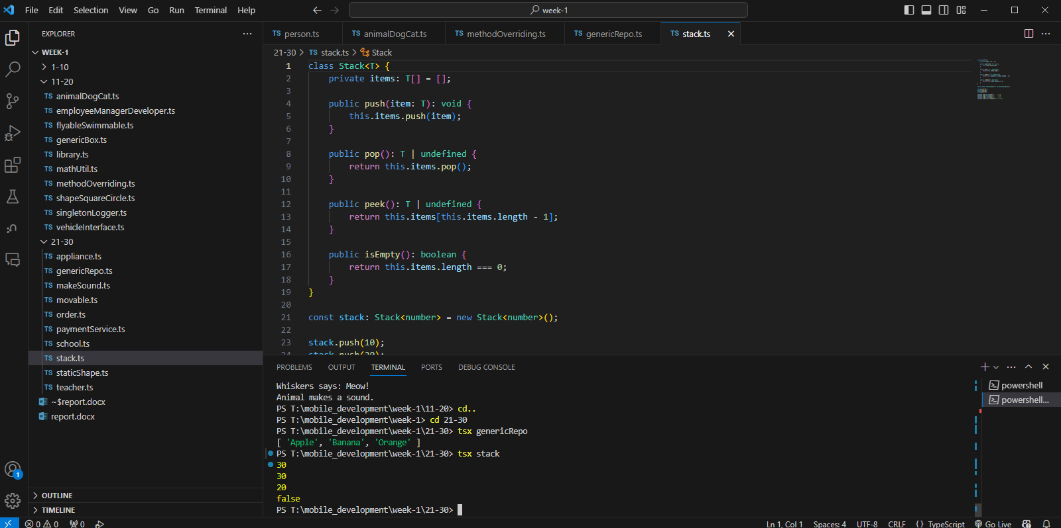
Class Stack được sử dụng để tạo một ngăn xếp dữ liệu. Các phần tử được thêm vào cuối danh sách và phần tử được thêm sau cùng sẽ được lấy ra trước.
Hàm push() dùng để thêm phần tử. Hàm pop() lấy và xóa phần tử cuối cùng. Hàm peek() xem phần tử cuối cùng nhưng không xóa. Hàm isEmpty() kiểm tra Stack có đang rỗng hay không.
23. Create an interface Payment with method pay(amount). Implement CashPayment and CardPayment. 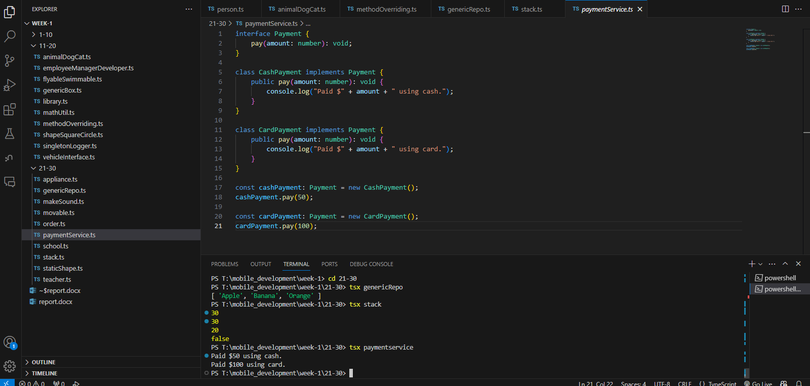
Interface Payment được tạo với hàm pay() nhận vào số tiền cần thanh toán.
Hai class CashPayment và CardPayment sử dụng interface Payment. Cả hai class đều có hàm pay(), nhưng nội dung thông báo khác nhau để thể hiện hai hình thức thanh toán.
CashPayment dùng cho thanh toán bằng tiền mặt, còn CardPayment dùng cho thanh toán bằng thẻ.
24. Create an abstract class Appliance with method turnOn(). Implement Fan and AirConditioner. 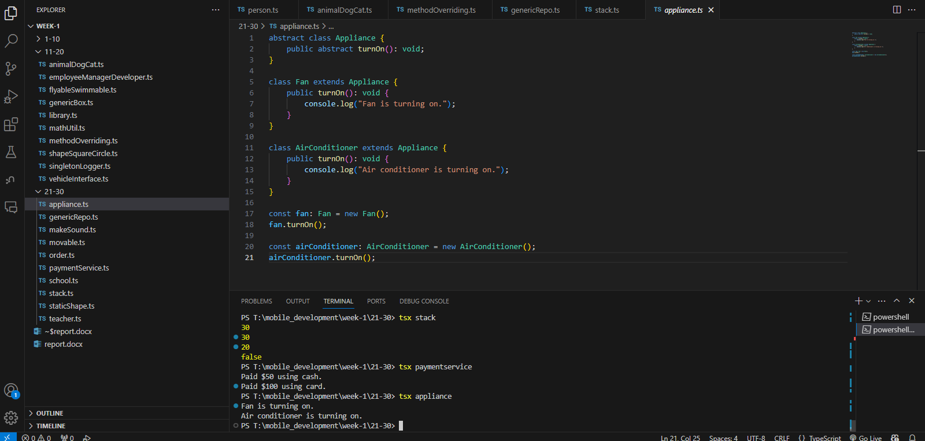
Class Appliance được tạo dưới dạng abstract và có hàm turnOn().
Hai class Fan và AirConditioner kế thừa từ Appliance và viết cách hoạt động riêng cho hàm turnOn().
Fan hiển thị thông báo quạt được bật, còn AirConditioner hiển thị thông báo máy lạnh được bật.
25. Create a class Shape with a static method describe().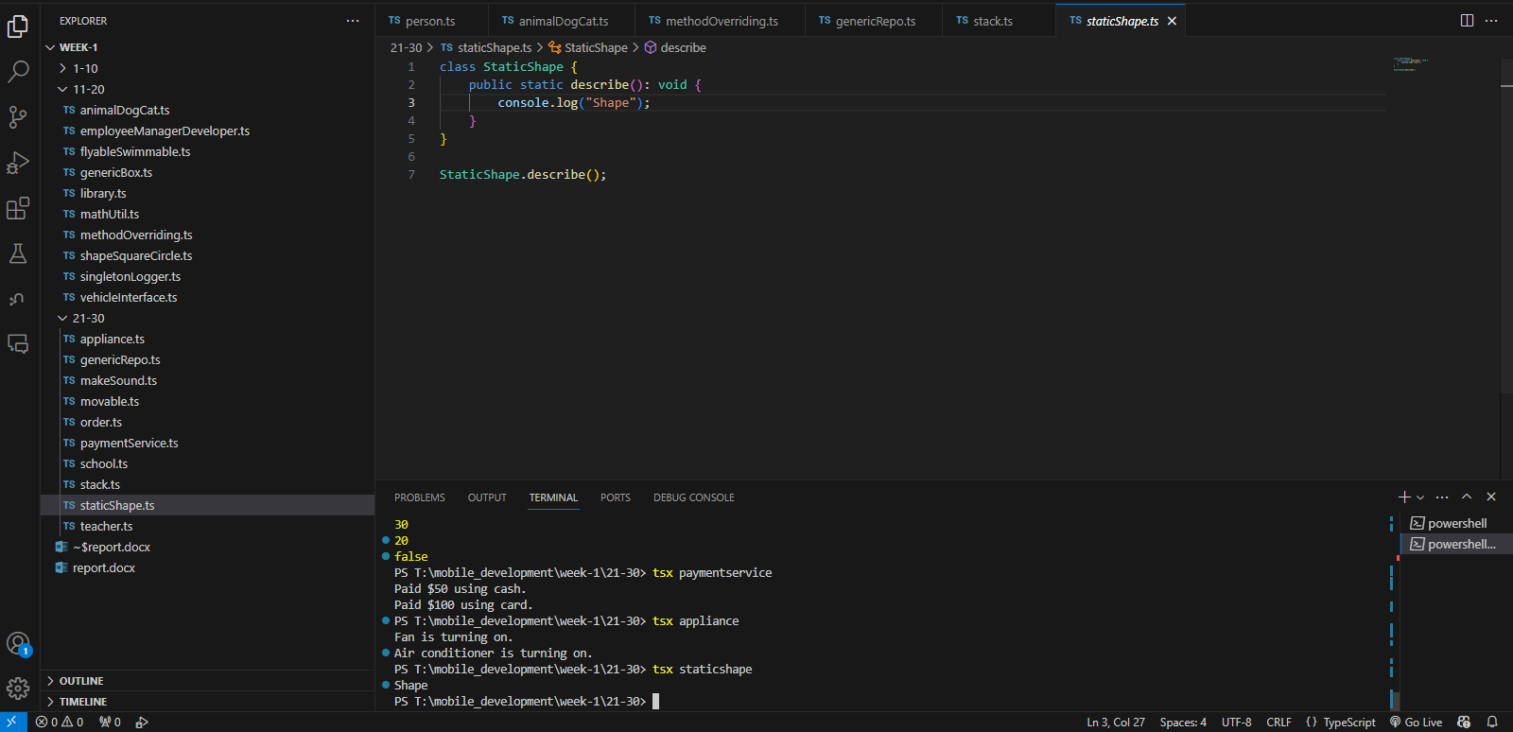
Class Shape có hàm describe() được khai báo là static.
Hàm describe() có thể được gọi trực tiếp thông qua tên class bằng Shape.describe(), không cần tạo một đối tượng Shape.
Hàm này chỉ dùng để hiển thị một mô tả đơn giản về hình học.
26. Create a class Order with list of products. Add method to calculate total price. 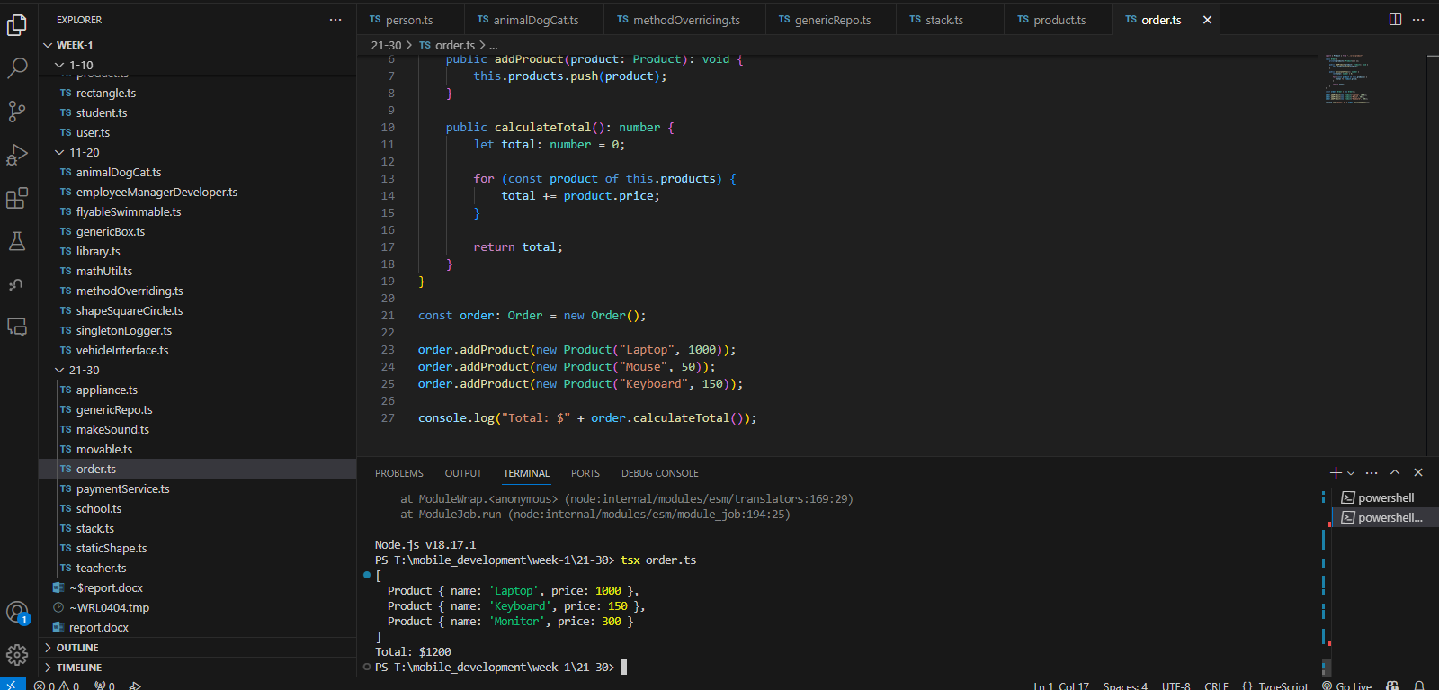
Class Order có một danh sách Product để lưu các sản phẩm trong đơn hàng.
Hàm addProduct() dùng để thêm sản phẩm vào đơn hàng. Hàm calculateTotal() duyệt qua danh sách sản phẩm và cộng giá của từng sản phẩm để tính tổng tiền.
Ví dụ, đơn hàng có ba sản phẩm giá 100, 200 và 300 thì tổng tiền sẽ là 600.
27. Create a class Teacher that extends Person. Add subject attribute and introduce method. 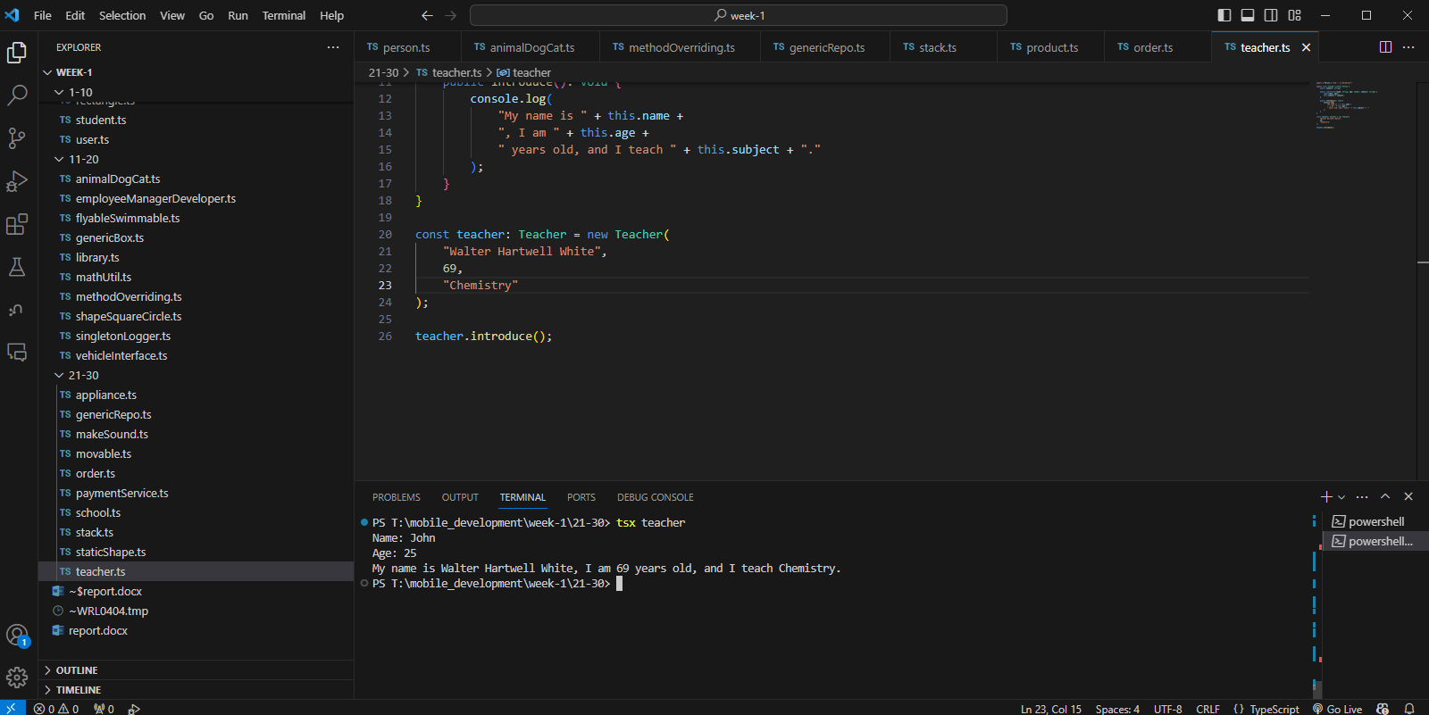
Class Teacher kế thừa từ Person, nên có các thông tin cơ bản như name và age. Class Teacher có thêm thuộc tính subject để lưu môn học giảng dạy.
Constructor sử dụng super() để truyền name và age cho Person. Hàm introduce() hiển thị tên, tuổi và môn học của giáo viên.
28. Create a class Animal with protected method makeSound(). Extend Dog and Cat to override it. 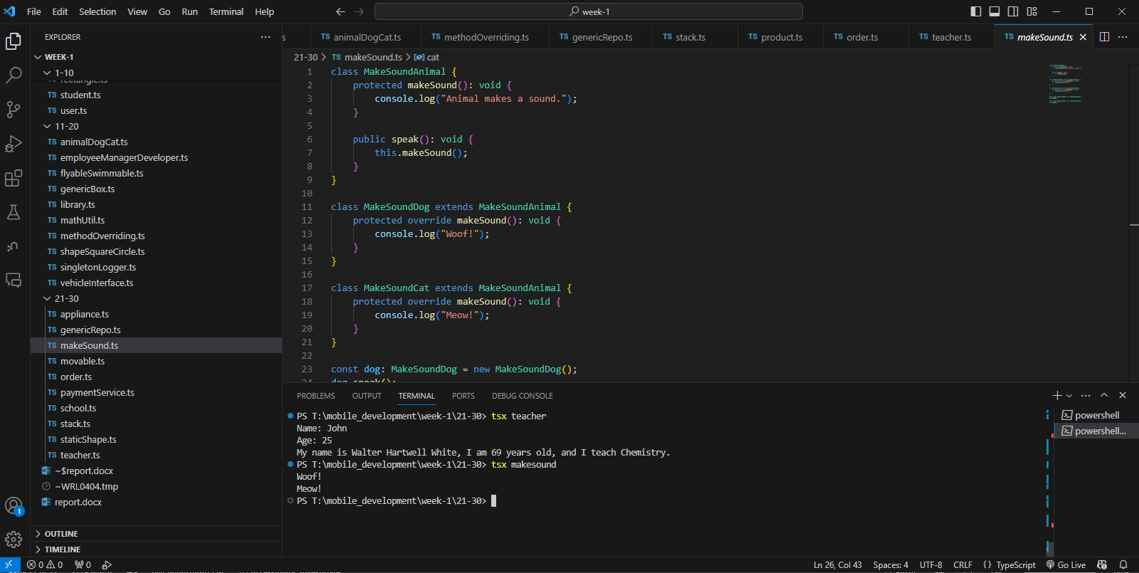
Class Animal có hàm makeSound() được đặt là protected. Hàm này không thể được gọi trực tiếp từ bên ngoài class.
Dog và Cat kế thừa từ Animal và viết lại hàm makeSound(). Dog hiển thị "Woof!", còn Cat hiển thị "Meow!".
Một hàm speak() được sử dụng để gọi makeSound(). Cách này cho phép phần âm thanh được thay đổi tùy theo từng class con.
29. Create an interface Movable with method move(). Implement it in Car and Robot. 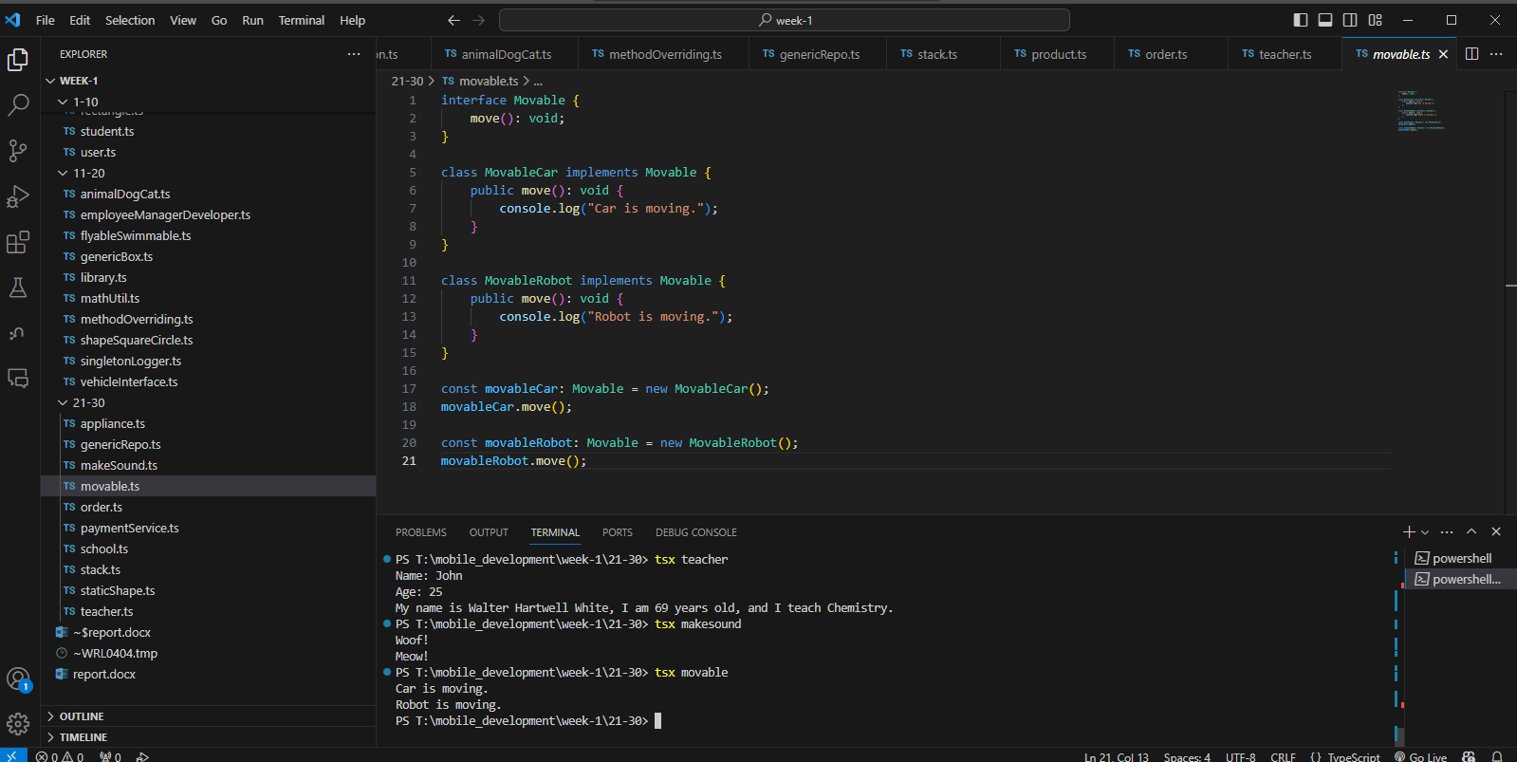
Interface Movable được tạo với hàm move().
Hai class Car và Robot sử dụng interface này và cung cấp cách hoạt động riêng cho move().
Car hiển thị "Car is moving.", còn Robot hiển thị "Robot is moving.".
30. Create a class School with list of Students and Teachers. Add method to display info. 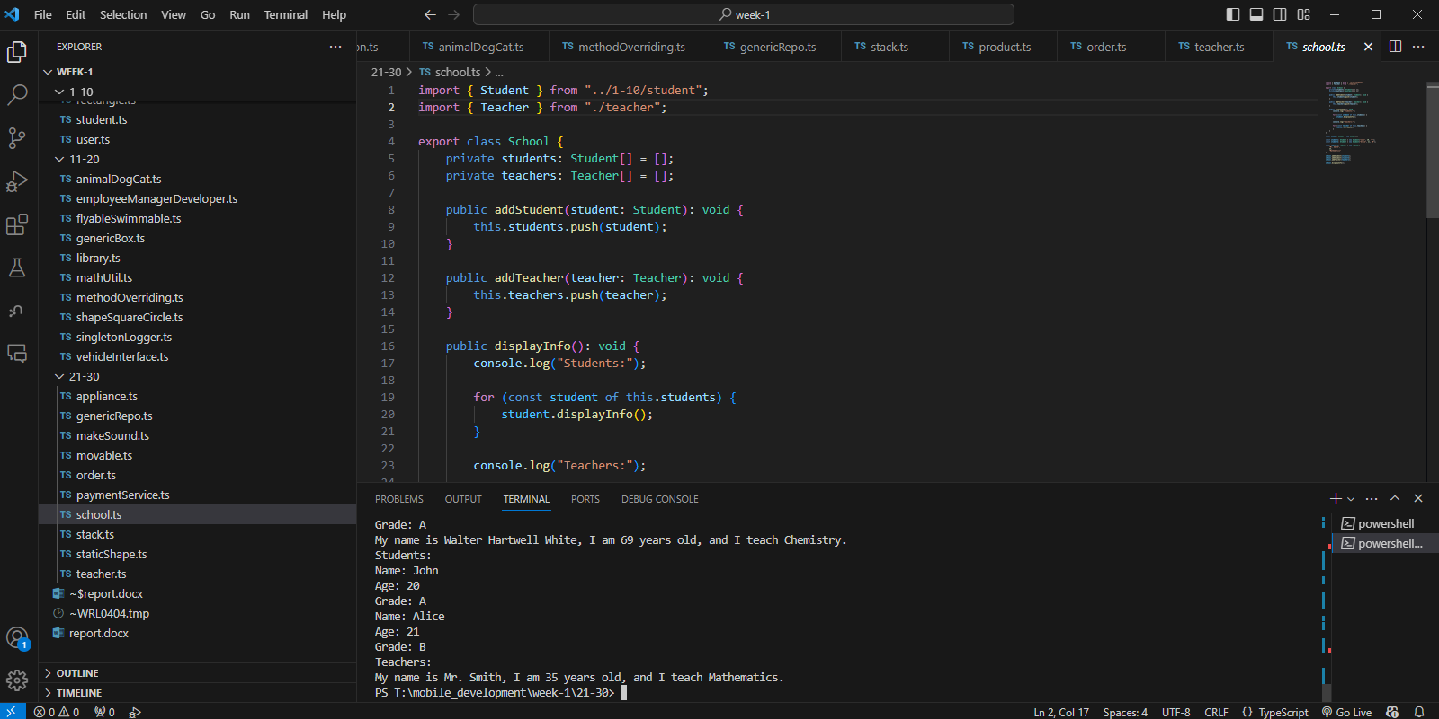
Class School có hai danh sách để lưu Student và Teacher.
Hàm addStudent() dùng để thêm sinh viên vào danh sách. Hàm addTeacher() dùng để thêm giáo viên vào danh sách.
Hàm displayInfo() duyệt qua hai danh sách và hiển thị thông tin của từng sinh viên và giáo viên. Các class Student và Teacher được import từ những file đã tạo ở các bài trước.

